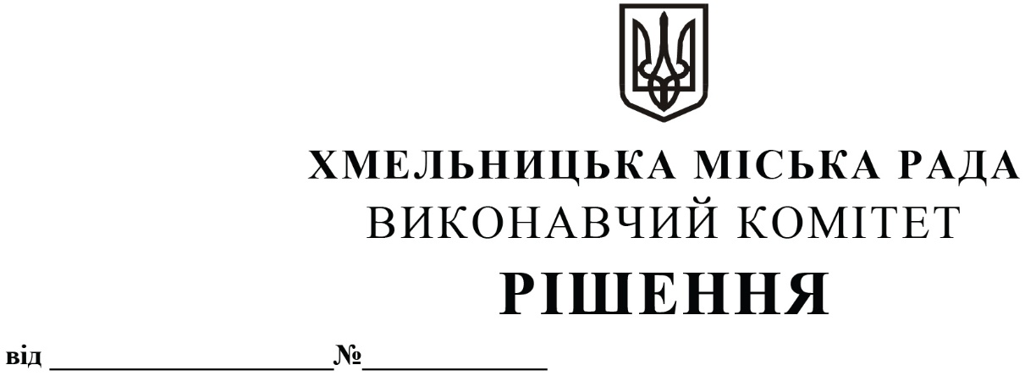

Про продовження строку дії договорів про організацію перевезення пасажирів на автобусних маршрутах загального користування в м. Хмельницькому від 26.12.2017 року № 5 та № 6

Розглянувши клопотання управління транспорту та зв’язку, керуючись Законами України «Про автомобільний транспорт», «Про місцеве самоврядування в Україні» та Порядком проведення конкурсу з перевезення пасажирів на автобусному маршруті загального користування, затвердженим постановою Кабінету Міністрів України від 03.12.2008 року № 1081 (із внесеними змінами), виконавчий комітет міської ради

ВИРІШИВ:

1. Продовжити на 3 (три) роки строк дії договорів про організацію перевезення пасажирів на автобусних маршрутах загального користування в м. Хмельницькому від 26.12.2017 року № 5 та № 6 укладених між виконавчим комітетом міської ради та товариством з обмеженою відповідальністю «Хмельницьке таксі» - терміном до 26.12.2025 року у зв’язку з тим, що зазначений автомобільний перевізник здійснював перевезення протягом попереднього періоду без порушення умов укладених договорів.
2. Уповноважити заступника начальника управління транспорту та зв’язку Шепурева С.В. від імені виконавчого комітету на укладання з товариством з обмеженою відповідальністю «Хмельницьке таксі» додаткових угод до договорів про організацію перевезення пасажирів на автобусних маршрутах загального користування в м. Хмельницькому від 26.12.2017 року № 5 та № 6 щодо продовження строку дії вказаних договорів.
3. Контроль за виконанням рішення покласти на управління транспорту та зв’язку та заступника міського голови М. Ваврищука.

Міський голова О. СИМЧИШИН

